**LOCAÇÃO DE ARTIGOS PARA EVENTOS**

***Atividades do Negócio***



# **Índice**

1. Índice 2

2. Objetivo 3

3. Atividades do Negócio 3

3.1 Atividade 1 – Fazer Pedido 3

3.1.1 Diagrama de Atividades 4

3.2 Atividade 2 – Cadastro de Locatário 5

3.2.1 Diagrama de Atividades

3.3 Atividade 1 – Cadastro de Produtos 6

3.1.1 Diagrama de Atividades

# **Objetivo**

O documento descreve quais os objetivos de um negócio e quais passos devem ser dados para que estes objetivos sejam alcançados, diminuindo os riscos e as incertezas. Cada atividade irá ser descrita de forma clara a fim de demonstrar as funções do sistema.

# **Atividades do Negócio**

Atividade de Fazer Pedido: Usuários locatários irão fazer pedidos de locações de produtos.

Atividade de Cadastro de Locatário: Usuários poderão realizar cadastros de usuários no sistema.

Atividade de Cadastro de Produtos: Usuário locador poderá realizar cadastro de produto no sistema.

## ***Atividade 1 –*** Fazer Pedido

O usuário irá realizar um pedido de locação, incluindo todas as informações sobre os produtos e datas da locação, e estabelecer um contrato válido, e o sistema irá registrar o pedido.

### **Diagrama de Atividades**

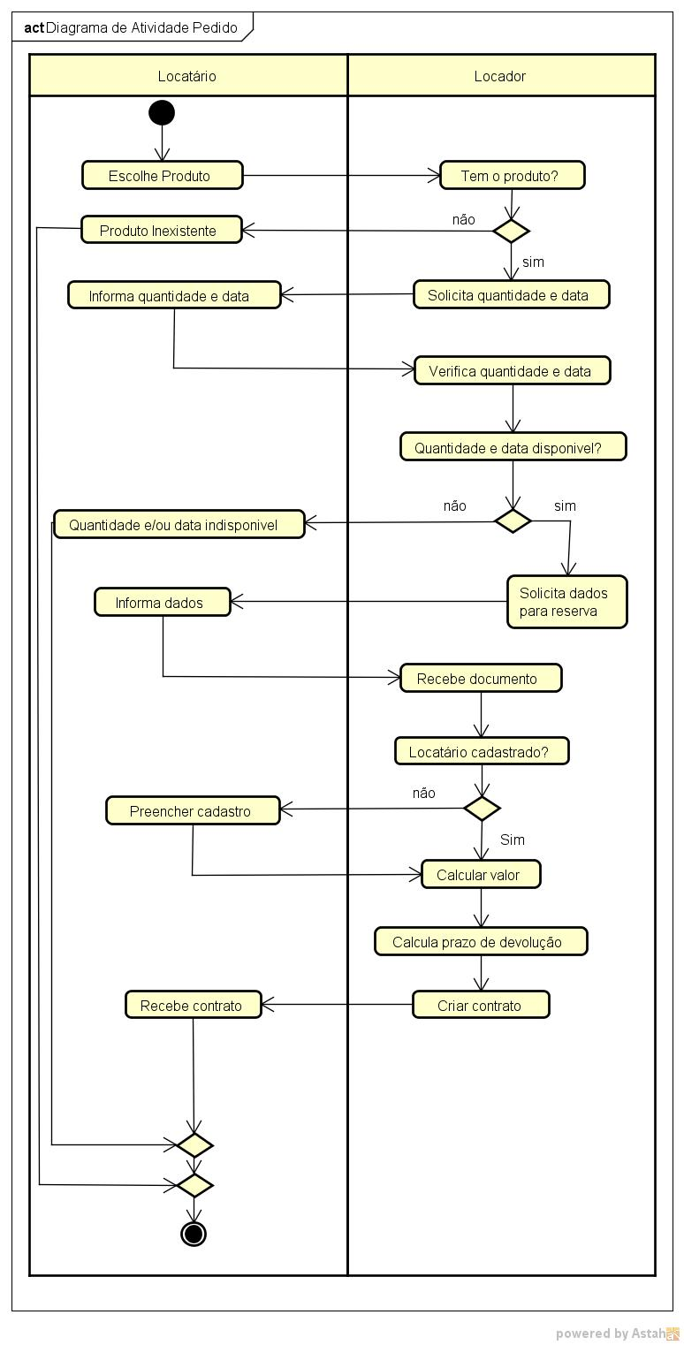

## ***Atividade 2 –*** Cadastro de Locatário

O usuário irá realizar o cadastro de usuário locatário preenchendo um formulário.

### **Diagrama de Atividades**

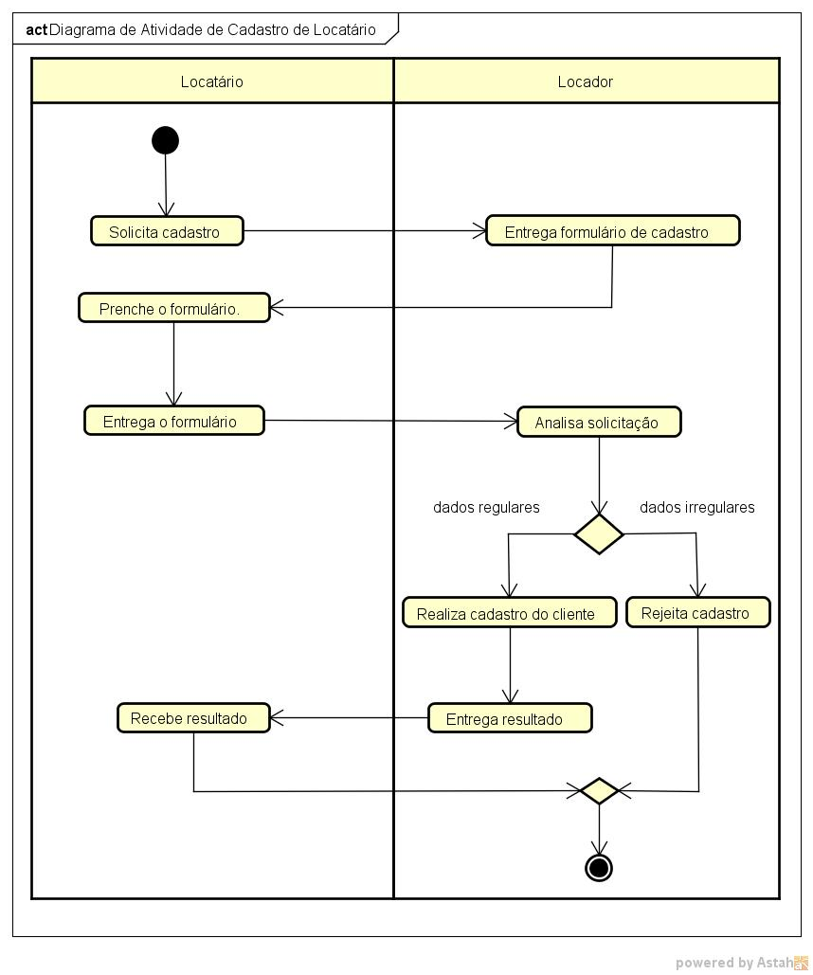

## Atividade 3 – Cadastro de Produtos

O usuário irá realizar o cadastro de produtos, registrando as informações no sistema.

### Diagrama de Atividades

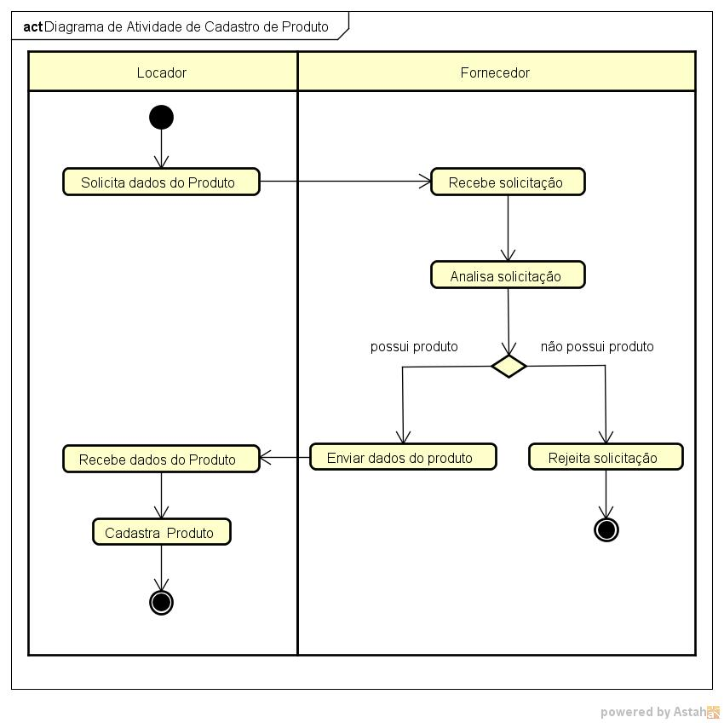

## Atividade 4 – Devolução

O usuário locatário irá realizar a devolução dos produtos locados, registrando as informações no sistema e finalizando a vigência do contrato.

### Diagrama de Atividades

